Класстун къват1исеб ц1али.
4 класс.
Дарсил тема.
«Т1адег1анаб ц1ва – Расул Х1амзатов.»

Дагьистаналъулги Россиялъулги
Бищун гвангъараб ц1ва-Ц1адаса Расул.
Щивасул рек!елъги, пикрабазулъги
Дур ц1ар ц1ва кинигин кенч1олеб буго.
Сажидат Муртазаг1алиева.

Дарсил мурад: Расул Х1амзатил творчествоялъулгун лъай -хъвай гьабизе;.Р.Х1амзатовасул творчество жеги гъваридго лъай;к1вар бугеб дагъистаналъул, эбелалъул тема кин рагьун бугеб гьес жиндирго асаразда бихьизаби; ц1алул калам цебет1езабиялда т1ад х1алт1и.
Дарсил алатал: портрет, гьесул эбелалъул сурат, т1ахьал. презентация, т1ахьал, журналал, видео фрагментал.
Дарсил ин.
- Муг1алимсул цебераг1и.
Муг1алим.
-Ассаламу г1алайкум,
Хириял ц1алдохъаби!
Рач1аралищ жакъаги
Авар каламалъул дарсде.
Ц1алдохъаби.
- Ваг1алайкум салам
Нижер хирияй муг1алим!
Рахьдал мац1алъул дарс
Нижее ц1акъ бокьула.
Бат1и-бат1ияб г1амал-хасияталъул г1адамал данд ч1вала гьаб г1умрудул нухазда. Цоял махщел-лъаялъул ва т1адег1анаб жигарчилъиялъул рахъалдасан жидер ц1ар машгьурлъарал, цоял халкъалда гьоркьоб к1удияб къадру къимат бук1иналдалъун жидерго ц1ар т1ибит1арал.
Гьал х1арпазда гъорлъа къвариг1арал х1арпалги росун нужеца ц1алани нилъеда лъала жакъа дарсида сундул х1акъалъулъ бицине бугебали.
РОАСДУЛХ1САМХЗАЦТОНВ.
- Бит1ун буго Расуд Х1амзатов.
(Г1одобе биччараб маг1арул бакъан биччала компьютералдасан, цинги муг1алимас бицуна)
Гьединазда гьоркьоса цоявлъун ккола нилъер дунялалдаго ц1ар раг1арав Расул Х1амзатов. Исана ункъоялда анц1ила щуго сон т1убалаан мунагьал чураяв Расул Х1амзатовас.
2.Ц1ияб дарсил баян.
Жакъасеб дарсил аслияб мурад буго,дунялалдаго ц1ар раг1арав унго-унгояв патриот - Расул Х1амзатов ва гьесул маг1на гъваридал, пасих1лъи ц1ик1к1арал асарал нилъер рак1азулъ рук1ин.
ГIемераб заман инчIо, гIага-шагарго анцIила щуго сон бана нилъедаса Расул ватIалъаралдаса
Дагъистаниязул, россиялъулазул, тIолабго дунялалъул гIадамазул рекIелъ кIочонареб лъалкI тарав шагIир, жибго къисматалъ хъван букIун буго гьесие дунялалъул маданияталъул тарихалде, инсанияталъул художествияб культураялде жаниве ине.
Къисматалъ гIемерав чиясе сайгъат гьабуна талихI кIудияв шагIирасул заманалда гIумру гьабизе, гьесул гучаб ва хвел гьечIеб гьунаргун лъай-хъвай гьабизе, гьебгун бухьеналда вукIине. Нилъеца цIалулел рукIана гьесул такрарлъи гьечIел шигIриял асарал, гIинтIамулел рукIана гьесул гвангъарал, хIайран гьарулел церерахъиназухъ батIи-батIиял, гIадатиял гурел бакIазда: нилъер тахшагьаралдаги къватIисел улкабазул тахшагьараздаги, бертадул столалда нахъаги, зигара балеб митингалдаги, хъвадарухъабазул съездаздаги, гьудулзабазул горсвериялдаги. Нилъерго гIагарал ва цересел гIадамазул бергьенлъабаздаса рохулел гIадин, нилъ гьесдаса чIухIулаан, нилъ хIайранал рукIана гьесул гучаб пагьмуялдаса, дунялалъулабго реццги адаб-хIурматги щвезабураб шигIруялдаса.
Дагъистаналъул халкъияв поэт Расул Х1амзатов гьавуна 1923 соналъул 8 сентябралда Хунзахъ районалъул Ц1ада росулъ, машгьурав шаг1ир Х1амзатил хъизамалда. Эбелалда ц1ар бук1ана Хъандулай. Гьел к1иялго рук1ана ц1акъ г1адамал хириял, махсара- хоч1 бокьулел, рак1 бац1ц1адал маг1арулал. Эбел-инсул хасият-г1амал васасул чорхолъги, бидулъги, рек1елъги бессич1ого хут1ич1о.
Ц1алдохъан.
Дун Дагъистаналъул маг1арулазул ,
Ункъабилеб лъимер лъабабилев вас .
Дун гьавуна бищун мискинаб соналъ,
Маг1арулаз ракъун хер кунеб мехалъ.
Жеги нак1к1 бук1ана бац1ц1адаб зодихъ,
Жеги бац1 бук1ана рурулеб сардилъ,
Жеги кеторузил рук1ана гьаркьал
Ва бук1инч1о макьу къвек1ал ц1умазул
Ракьул ч1абар бугеб ,ганч1ил къед бугеб,
Къаница бахчараб гьит1инаб рокъоб,
Дий дах1абабаца киниги к1ик1ун ,
Ах1улаан куч1дул бачунаан ахх.

Ц1алдохъан.
Инсуца ц1ар Расулин лъуна
Расул г1араб мац1алъ вакил раг1ула,
Дун кинаб ракьалъул щив васин колев ,
Щай гьаб дунялалда духъ вач1ун вугев ?
Бице г1агараб ракь ,бокьулеб Ват1ан
Бокьун буго лъазе дирго х1акъалъулъ,
Дун хехаб хаселищ ,кват1араб ихищ
Я лъарал ,я пайда гьеч1еб гьурийищ?
Ц1ад къвариг1арабго щвараб бакъищ дун
Бакъ къвариг1арабго бараб горойищ,
Бице ,г1умруялъулъ гьеч1ищ дур маг1на
Г1ададайищ ракьалъ дун ваччун вугев ?
Т1абиг1аталъги т1адег1анав бет1ергьанасги Расулие кьуна къанаг1атаб ва х1икматаб гьунар, бергьараб к1алзул пасих1лъи, рек1ел ц1одорлъи; живго гьит1инаб мехалъ ва г1олохъанлъуда дагьав хехдарулев, ц1акъго рак1 г1анч1ав, г1орхъолъа ун г1адамазда божулев чи вук1аниги, Расулил вахъана к1удияв шаг1ир, гьесул асараз рохел щвезабуна, маг1арулазе гуребги, дунялалъулго миллионал г1адамазе.
Жиндирго г1умруялъул аслияб мурад Расулица баян гьабуна коч1ол ункъо мухъалдалъун:

Рорхатал ц1вабзазде сухъмахъал гьарун,
Гьенире ракетал роржаян абе.
Бищун т1адег1анал, г1агарал ц1ваби-
Г1адамазухъе щвей буго дир мурад.
Гьел мухъаз жанибе бачуна к1иго аслияб маг1на: т1оцебе босани, г1адамазул хасият, гьесул рек1ел балъголъаби, анищал, хьулал рагьизе, лъазе бугеб х1асрат, к1иабизе абуни - инсан х1айран гьабиледухъ хъвадаризе бугеб анищ. Т1урана гьел мурадал. Расулие г1адамалги, г1адамазе Расулги цоцазе ц1акъ хириял лъугьана. Шаг1ирасул куч1дул рек1ее бокьухъе г1ужда щвана, гьез хъулухъ гьабуна т1олабго цебе т1ураб инсанияталъе, бец1лъиялде данде рагъ бан, гьайбатлъи ва канлъи к1одо гьабун.
Расул Х1амзатовасул творчество х1аталдаса ун бечедаб буго. Поэтасул аслиял темабазул цояблъун ккола халкъазул вацлъи ва гьудуллъи барки, сахлъи, рекъел. «Сахал чаг1и сах таги, квешал чаг1и квеш таги, киналго маг1арулаз гьедин гьарулеб буго», - гьеле шаг1ирасул гьари. Расул Х1амзатов хвана 2003 соналъул ноябрь моц1алъ, 80 сон т1убайдал.
Расул Х1амзатовас жиндирго поэмаялъулъ хъвалеб буго:
-Бокьула, Мух1амад, дие гьаб дунял,
Дунялалда бищун гьаб нилъер улка!
Дица к1вараб куцалъ,кинабго рахъалъ
Куч1дулъ гьеб ах1ана, жеги ах1ила.
Ва амма бат1аго цоги рокьиялъ
Бокьула г1ураб ракь, маг1арул т1алъи.
Лъаларо кивехун дун хвелевали.
Амма хоб бокьила гьаниб бук1ине.
Щиб лъалеб, хабада цересан унел
Цо-цо нухлулаца, дир х1исаб гьабун,
Гьав нилъер Х1амзатил Расул вугилан,
Х1асратаб маг1арул мац1алъ абилеб.

3.Ц1ияб дарс щула гьаби.

- Дие бокьилаан жакъасеб гьаб нилъер дарсида нужеца лъик1аб х1ахьаллъи гьабунани. Жакъа дарсида нилъеца гьабизе буго Р.Х1амзатовасул х1акъалъулъ гара-ч1вари. (К1иго командаги г1уц1ун къец гьабула.)
- Лъида лъалеб щиб росулъ гьавурав Р.Х1амзатов? ( Ц1ада.)
- Ц1ада абураб раг1ул маг1на щиб кколеб? ( Ц1адаб)
- Жиндирго т1оцебесеб кеч1 Расулица хъвана школалда ц1алулев мехалъ. Кин нужеда кколеб чан сонг1аги гьебмехалъ гьесул бук1араб? ( 9 сон).
- Бит1ун буго 9 сон бараб мехалъ гьес хъвана т1оцебесеб кеч1. 13 сон барабго гьесул кеч1 газетаялда хъвана. Т1оцебесеб куч1дузул сборник кида къват1ибе биччараб? (1943 с.) Т1оцебесеб т1ехь ккола «Х1асратаб рокьиги боркьараб ццинги» абураб.
- Хадусеб суал кьелин гьанже нужее. 1945 соналъ гьев уна ц1ализе Москваялде. Щиб институталда гьев ц1аларав? (Литературный институт)
- Расул Х1амзатовас авар мац1алде руссинаруна г1урусазул шаг1ирзабазул куч1дул. Лъил куч1дулдай гьесие бищунго ц1акъ рокьулел рук1арал , амма гьес гьел авар мац1алде руссинарич1о. Щивдай гьев вук1ана. (Ф.И.Тютчев).
- Кинабго дунялалда лъала гьесул «Къункъраби» абураб кеч1, гьеб лъугьана киналго рагъдаса руссинч1елщинал солдатазул гимнлъун, гьеб кеч1 ах1ула бат1и-бат1ияб мац1алда. Лъалищ нужеда т1оцебе гьеб кеч1 ах1арав чиясул ц1ар? ( Марк Бернес)
Расул Х1амзатовас хъварал аза-азар асаразда гьоркьоб «Хъах1ал къункъраби» абураб кеч1алъ ккола хасаб бак1. Гьеб асар шаг1ирас сайгъат гьабураб буго Ват1анияб рагъда, нилъер эркенлъиялъе ва г1умруялъе г1оло бах1арчиго хварал гьайбатал васазе. (Компьютералдасан лъималазе биччала «Хъах1ал къункъраби» абураб кеч1.)
- Жиндир г1умруялда жаниб Р.Х1амзатовасе кьуна г1емерал шапакъатал. Кинаб премиядай гьесие кьун бук1инч1еб? (Нобелил премия).
- Р.Х1амзатовас 80 сон бараб мехалъ В.В. Путиница кинаб шапакъат кьураб гьесие? (Орден святого апостола Андрея Первозванного) Гьеб орден кьун буго жакъа къоялде щвезег1ан ц1акъ дагьав чиясе.
Расулие ц1акъ хирияб бук1ана Дагъистан, хасго маг1арухъ берцинаб т1абиг1ат, рорхатал муг1рул, бах1арчияб халкъ.
Ц1алдохъан.
Огь, дир маг1аруллъи, дир г1агараб ракь,
Дур багьадуразул гьунар, лебаллъи!-
Тушбабаца бут1рул къот1ананиги,
Къисас босич1ого г1одор кколарел.
Бокьула, бокьула, дир гьит1инаб халкъ,
Бокьула, бокьула, дир к1удияб халкъ!

- Расул Х1амзатовас г1емерал куч1дул хъвана дунялалда т1ад ругел киналго улбул к1одо гьарун. Г1адамасул эбелалдехун бугеб бербалагьи – к1удияв шиг1ирасул асаразулъ бищунго к1вар бугеб тема кола. Жиндирго «Ц1уне улбул» абураб поэмаялда Р.Х1амзатовас г1аламго ах1улеб буго эбелалъул х1урмат гьабизе, т1алаб гьабизе. Гьес абулеб буго нилъ киналго улбузда цере налъулал ругин. Эбелалдаса хирияб жо щибха бук1инеб т1ок1аб ракьалда. Гьел цереса индал рек1екълъич1ого рук1ине бокьани, ч1аго рук1аго гьезул адабги, х1урматги, т1алабги гьабизе ккола нилъеца.
(Ц1алдохъанас ц1алула эбелалде гьабураб кеч1.)
Г1умру кьурай мун, Эбел,
Г1алам кьурай мун, Эбел,
Хинлъи кьурай мун, Эбел,
Лъик1лъи кьурай мун, Эбел.
Г1адамал цоги руго,
Мун цох1о – т1ок1ай гьеч1ей,
Цогияз дуца кьолеб
Асар дий киса кьолеб?!

(Группабазде рикьун лъималаз раг1икъот1 ц1езе гьабула.)

Раг1икъот1.
1
3
2
5
4

- Дагъистаналъул «т1адег1анаб ц1ва».
- Расул Х1амзатовасул инсуда ц1ар.
- Расул Х1амзатовасул эбелалда ц1ар.
- Щиб росулъ гьавурав Расул Х1амзатов.
- Рагъдаса руссинч1ел солдатазул гимн.

4.Дарсил х1асил гьаби.
- Лъимал нилъеца жакъа кинаб т1адег1анаб ц1ваялъул бицунеб бук1араб? (Расул Х1амзатовасул)
-Щиб нужеда лъараб гьесул х1акъалъулъ?
5. Рокъобе х1алт1и кьей.
- Расул Х1амзатовасул асарал ц1ализе ва нужеего бокьараб цо кеч1 лъазабизе.
- Нилъер жакъасеб дарс лъуг1изабизе бокьун буго дие гьал раг1абаздалъун.

Салам дир хирияб, маг1арул миллат,
Нужго г1адатиял, г1акълу камилал
Гьаб т1абиг1аталъул т1аг1ам бич1ч1улел,
Т1адал наслабазе хилиплъуларел
Ассаламу г1алайкум , маг1арул миллат,
Ккани рачел къалел, чуял кьололел,
Заман мехтаниги, мех гьет1аниги
Т1ад лъурал т1агъразул къадру рехич1ел
Гьарула умумуз ирсалъе тараб
Иях1ги намусги маг1арулазе.
Гьарула г1асрабаз нахъе ц1унараб
Ц1арги г1аданлъиги даим нужее.

Дарсида рахъарал суратал.
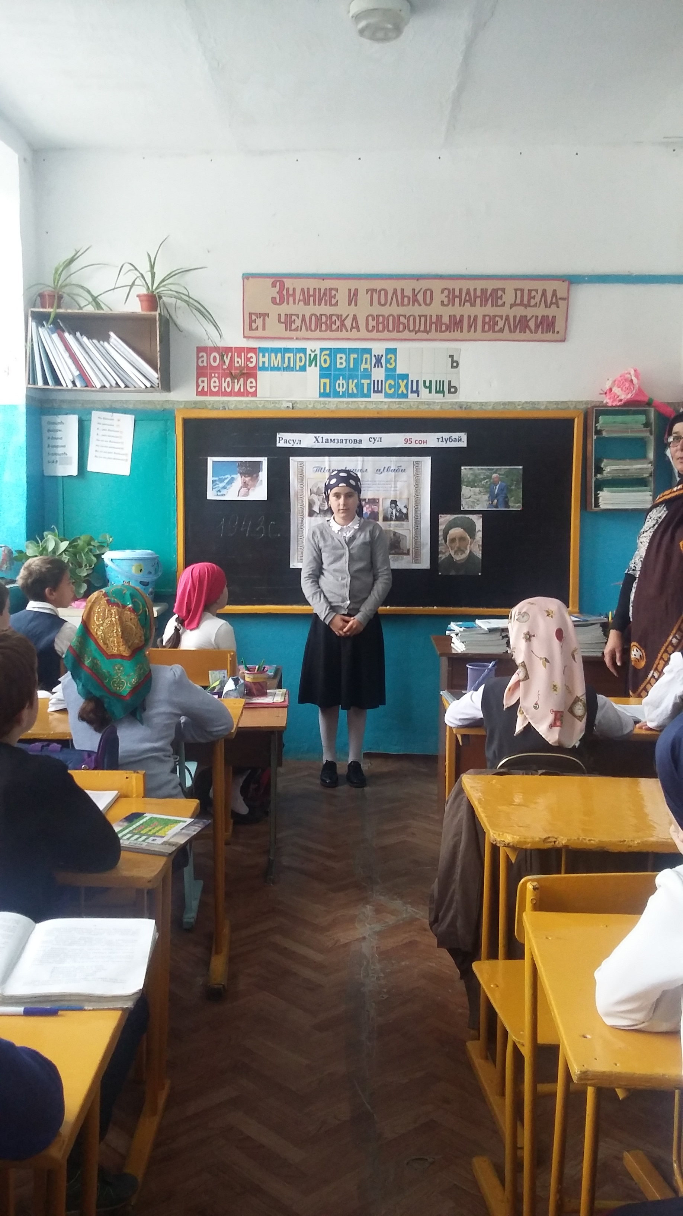

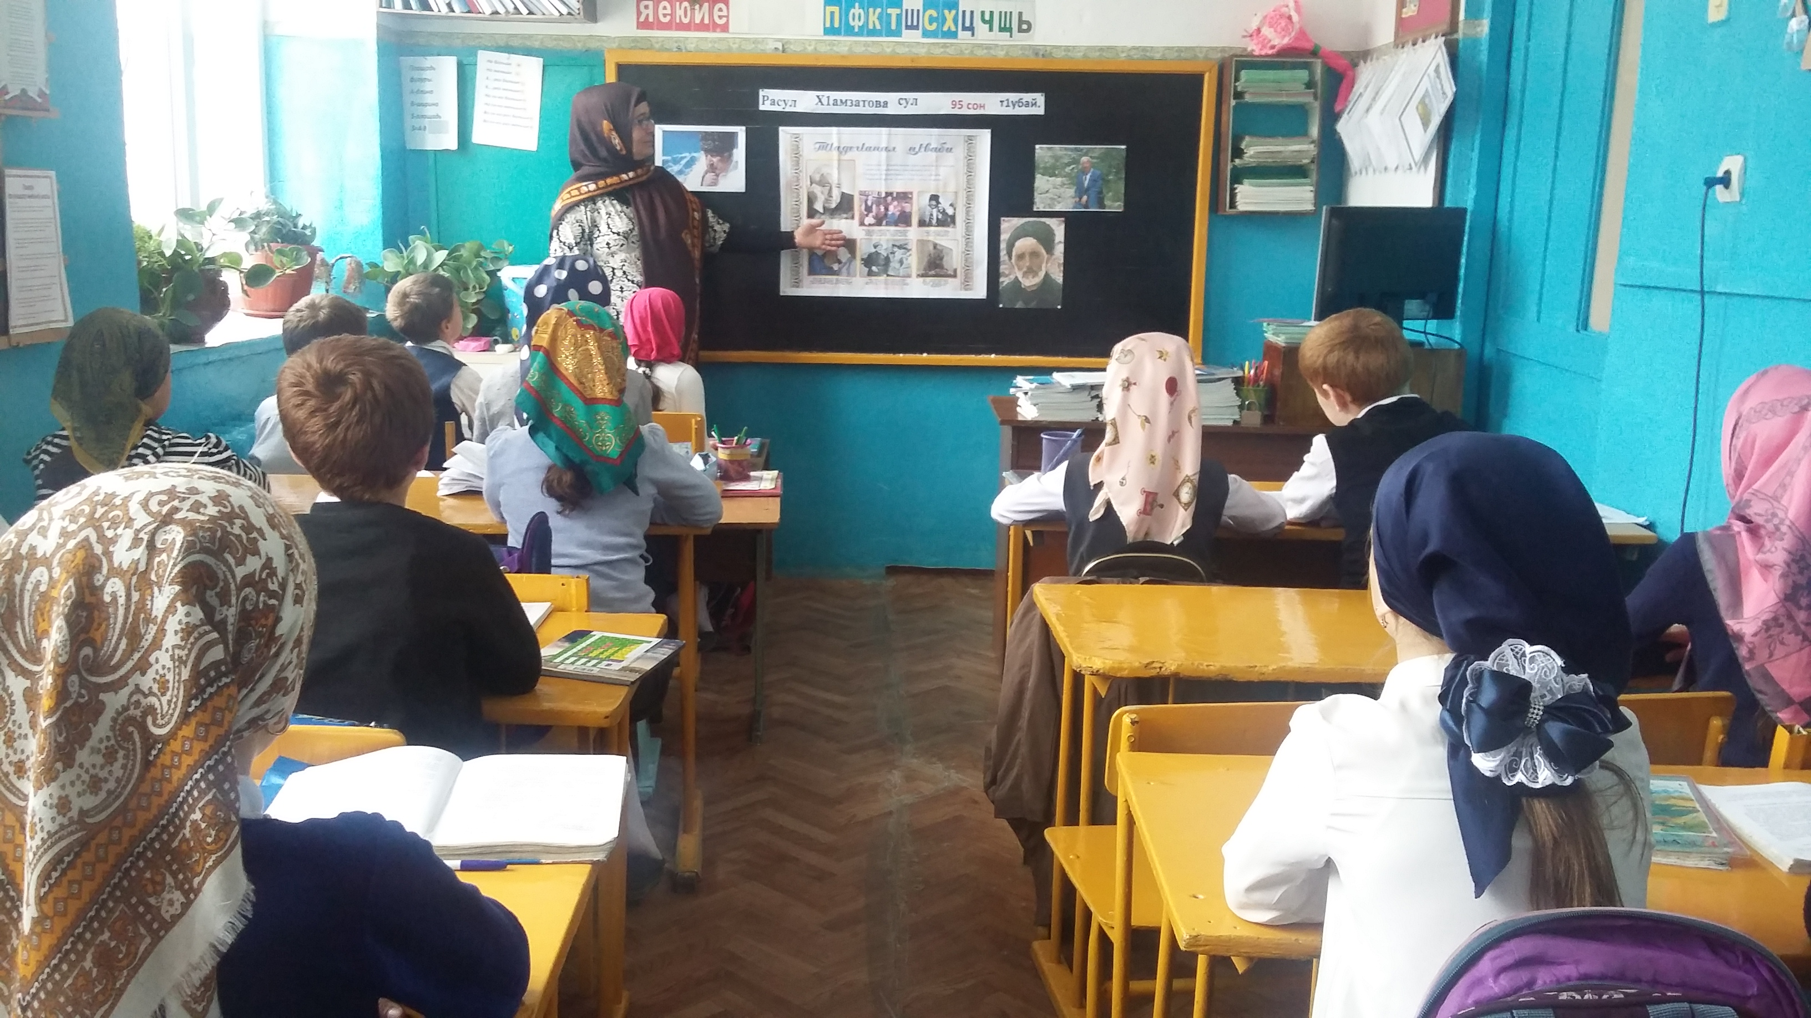

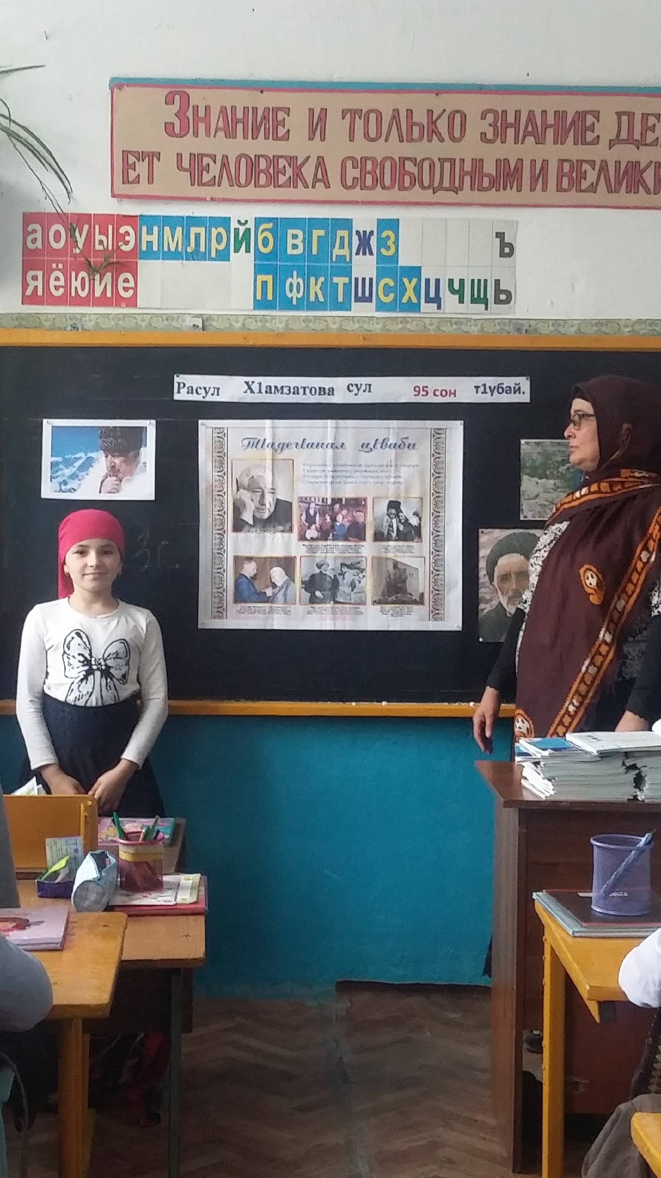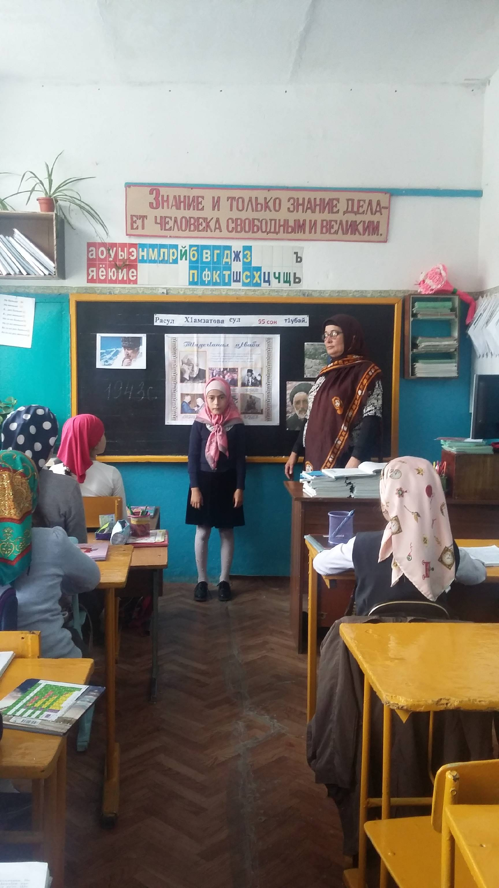

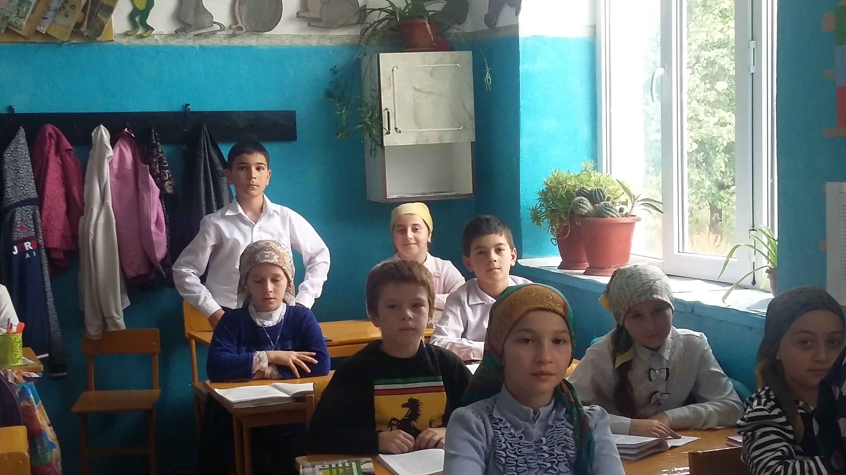
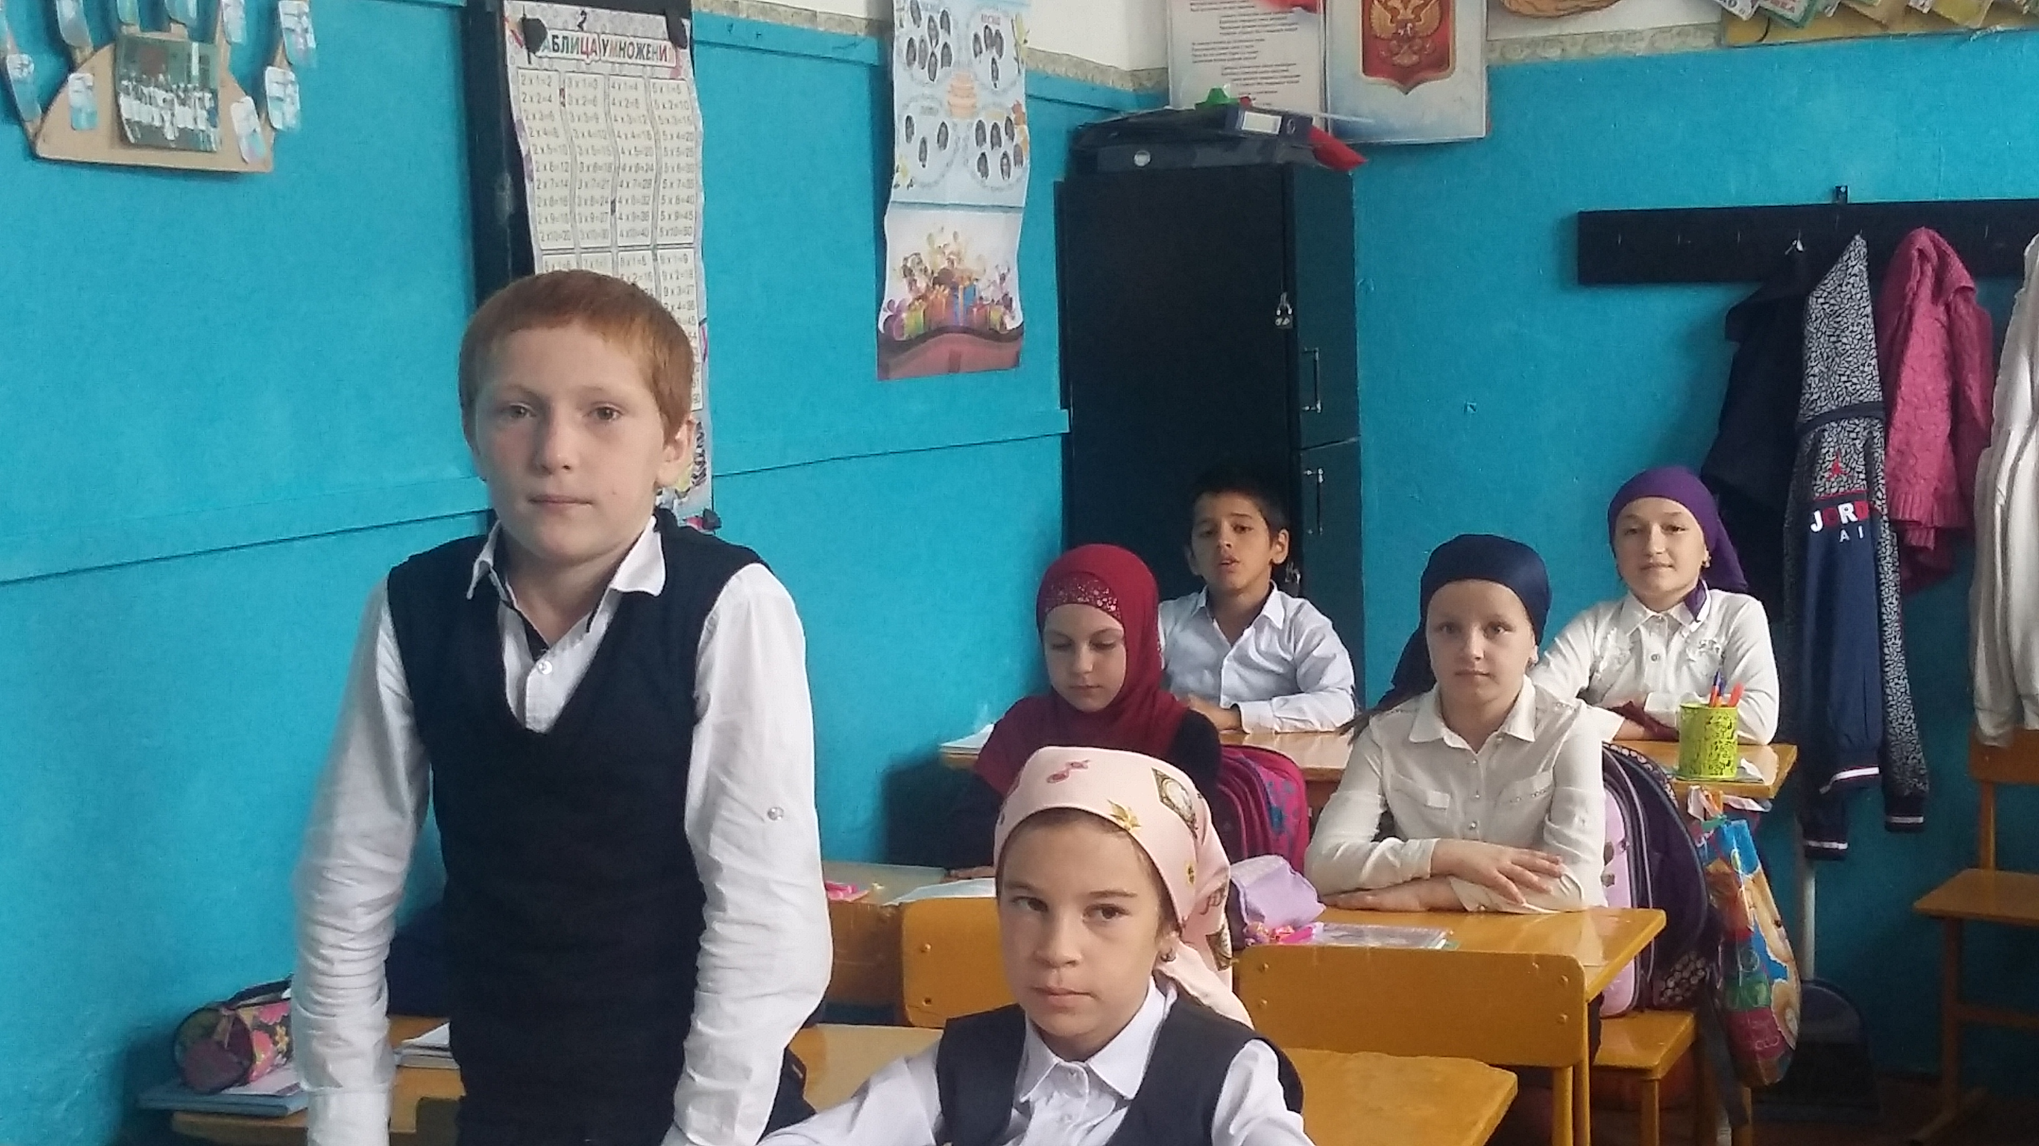

МКОУ
«Чиркатинская средняя общеобразовательная школа»

Внеклассное чтение
4 класс.
Тема урока.
«Т1адег1анаб ц1ва – Расул Х1амзатов.»
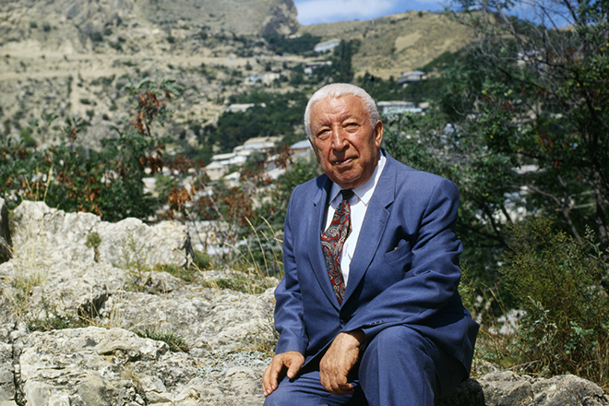

Выполнила учительница нач. классов Шихмирзаева Р.И.

2018 г.

